КГУ «Школа - гимназия № 113»
Краткосрочный (поурочный) план открытого урока по русскому языку
Текст-описание. (тема урока)
Раздел: | Окружающая среда
ФИО педагога | Грицай Н.А.
Дата: | 13.04.2023
Класс: 2 «Б» | Количество присутствующих: 28 | Количество отсутствующих:-
Тема урока | Текст-описание.
Цели обучения в соответствии  с учебной программой | 2.1.4.1 участвовать в диалоге, высказывая свое мнение и выслушивая мнения других; 2.2.4.1 определять типы текстов – описание, повествование – по их особенностям с помощью учителя;  2.3.3.1 передавать содержание с помощью ключевых слов и вопросов
Цели урока | Вспомнить, что такое текст-описание.
Ход урока
Этап урока/ Время | Действия педагога | Действия ученика | Оценивание | Ресур-сы
Начало урока  0-3 мин | Создание положительного эмоционального настроя.  На уроке наши глаза внимательно  Смотрят и все … (видят).  Уши внимательно слушают  И всё …(слышат).  Голова хорошо … (думает). | Дети приветствуют учителя. |  | https://www.uchportal.ru/publ/23-1-0-1735
Середи-  на урока  4-40 мин | 1. Проверка домашнего задания  2.Актуализация жизненного опыта. Целеполагание.  Отгадайте слово. ОЦТМЕПИ  3. Работа над темой урока.  1. Оформление тетрадей  17 апреля  Классная работа  А) Минутка чистописания  2.Запись высказывания с соблюдением высоты, ширины и наклона прописных и строчных букв, их соединений.  Мы в ответе за тех, кого приручили.  Работа с высказыванием по плану:  1. Чтение высказывания.  2. Объяснить значение непонятных слов.  3. Выяснить смысл высказывания в целом: о чём оно и чему учит?  4. Подобрать жизненную ситуацию, в которой можно употребить данное высказывание.  Словарная работа.  -На какие правила встретились слова? Объяснение детей  Работа в паре «ТЕКСТ»  Упражнение 1 с. 103  -Прочитай. Составьте словесный портрет котёнка  - Рассмотри картинки с изображением котят.  -Используя слова для справок, выбери ту картинку, которая подходит к описанию котёнка, запишите текст-описание.  -Назовите части текста. Определите, о чём говорится в каждой из них. Какая часть речи помогла описать котёнка?  В)Работа с правилом.  -Прочитайте правило.  -Что такое описание?  -Как нужно писать текст – описание?  Физминутка  4. Работа по учебнику  А) с. 104 № 2. Самостоятельно  -Прочитайте тексты.  -О чём в них рассказывается? Определите тему.  Б) Работа в группе «Лиса»  Прочитайте тест, определите тип текста, выделите цветными карандашами части текста.  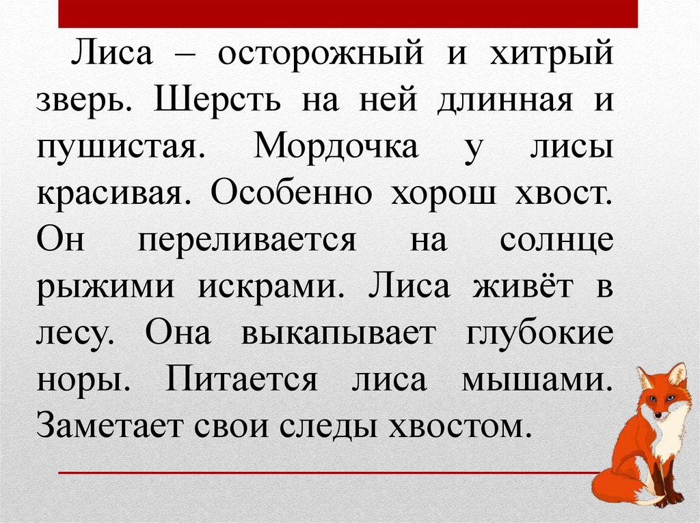 | Дети отгадывают слово (ПИТОМЕЦ)  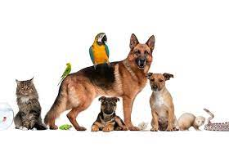  Дети отвечают на вопросы.  Определяют тему урока.  Оформляют тетради  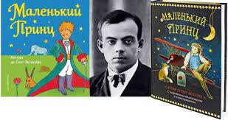  Работают с высказыванием по плану.  Природа, праздник,  Пища, птенчик  Записывают слова, обозначают ударение.  Соедини стрелкой, о каком понятии идет речь.  ?__-это высказывание, состоящее из двух или нескольких предложений, объединенных общей темой и связанных друг с другом по смыслу.  (1.Предложение, 2.словосочетание, 3 Текст)    Дети рассматривают картинку. Составляют словесный портрет котёнка с помощью слов для справок и записывают текст-описание.  Дети читают правило. Отвечают на вопросы.  Дети читают текст.  Определяют тему.  Защита работ. | ФО. Оценивается уровень развития речи.  ФО  Оценивается каллиграфия  Аплодисменты  ФО № 1  Оценивается в 10 б.  Дескриптор:  1.Составил словесный портрет котёнка.  2.Записал текст - описан.  3. Выделил части текста.  4.Определил, о чём говорится в каждой части.  5. Назвал часть речи, которая помогла описать котёнка.  Минус 1 б. за каждую ошибку.  ФО № 3  Оценивается в 10 б.  Дескриптор:  1.Определил тему.  2. Выбрал и записал текст - описание.  Минус 1 б. за каждую ошибку. | Презентация  Учеб  ник с.103-104  тетрадь
Конец урока  41-45 мин | Итог урока. Рефлексия.  Тест «Текст»  Тип текста, в котором описываются признаки предметов, люди, животные, события, явления природы называется ….  Домашнее задание: с. 104 № 4. | Дети отвечают на вопросы.  Проводят самооценку работы на уроке. | «Лесенка успеха»  